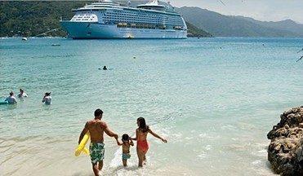
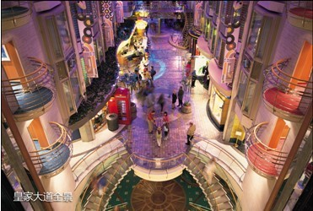
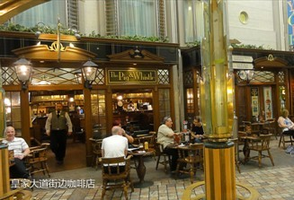
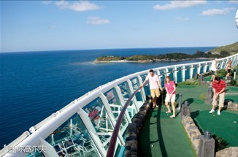
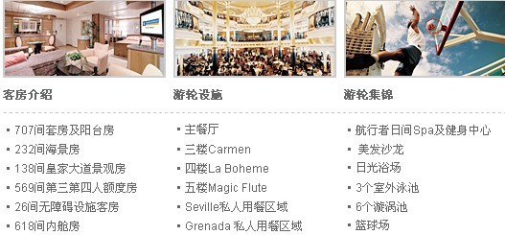
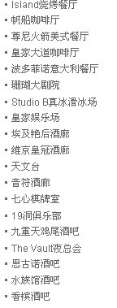
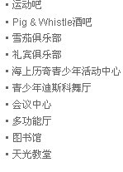
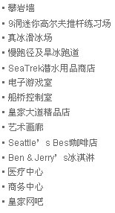
行程特色：
- 豪华游轮——“海洋航行者号VOYAGER OF THE SEAS”是皇家游轮公司2012年对亚洲的又一壮举，138000吨，亚洲最大的豪华五星游轮，大有可玩的欧美现代游轮伴您尽览亚洲精彩
- 你无法想像的尽在我们游轮上与您相遇：真冰滑冰场、皇家大道、海上篮球场和迷你高尔夫场、海上婚礼，海上攀岩墙，激情四溢的时光正等着您的到来。。。
- 1557间不同的舱房，从最大的皇家套房到我们标准的内舱房，满足不同游客的要求，任您选择。。。
- 更多令人怦然心动的精彩，正守侯您的不期而遇，只要搭乘皇家加勒比国际游轮“海洋航行者号”，一切梦想都能成真。。。
“海洋航行者号VOYAGER OF THE SEAS”
香港-厦门-上海3晚4天之旅

游轮简易行程 （出发日期：2012年6月16）
日期 | 停靠码头 | 抵达时间 | 离开时间 | 住宿
第一天 | 香港HONGKONG，CHINA |  | 17：00 | 海洋航行者号
第二天 | 厦门,中国XIAMEN，CHINA |  | 18：00 | 海洋航行者号
第三天 | 海上巡航Cruising | ——— | ——— | 海洋航行者号
第四天 | 上海,中国SHANGHAI(BAOSHAN),CHINA | 07：00 | 18：00 | 海洋航行者号
第一天：香港HONGKONG 离开时间DEPARTURE：18:00
客人于当天中午指定时间地点集合，带好有效证件（中国内地有一次香港签注的港澳通行证，外国护照请带好护照原件和入中国的有效签证）然后乘旅游大巴车前往香港海港城码头，到达后由我们的专业领队一起协助您办理登船手续，您如有大件行李（手提李除外）可交给皇家游轮公司的工作人员帮您办理托运，他们会将行李送至各位贵客所在的客舱。然后就一起排队出关，过关时请向海关人员出示您的护照和船票，所有贵客请于起航前一个小时办理完登船手续，游轮于当天17：00开船，我们将开始这次轻松而又浪漫的游轮假期之旅。
温馨提示：
- 当天出发前请务必带好自己的有效证件并于指定时间地点集合，联系好我们的领队。
- 需要托运的行李需要锁好（贵重和易碎物品不要放在托运箱内）
- 请自带好自己的洗漱用口（牙刷/牙膏/拖鞋/护肤品等）
- 上到邮轮后可自行活动，请参照当天的《CRUISE COMPASS》选择自己喜欢的节目，岸上游也请提前报名。

第二天：厦门（中国）XIAMEN,CHINA 抵达时间ARRIVE：11:00 离开时间DEPARTURE：19：00
今天您可以睡到自然醒，起来享受一个丰盛的早餐，或者漫步于甲板上，也可以和亲人朋友一起参加
我们游轮公司组织的海上活动！我们的游轮于上午11：00将停靠在南中国美丽的经济特区——厦门。
厦门由厦门岛、鼓浪屿、内陆九龙江北岸的沿海部分地区以及同安等组成，是一个条件优越的海峡性
天然良港，历史上就是我国东南沿海对外贸易的重要口岸。年平均气温在21℃左右，相传远古时白
鹭栖息之地，故又称“鹭岛”。“城在海上，海在城中”，厦门是一座风姿绰约的“海上花园”。岛、
礁、岩、寺、花、木相互映衬，侨乡风情、闽台习俗、海滨美食、异国建筑融为一体，四季如春的气
候更为海的魅力锦上添花可以说这里是全国环境最好的城市之一。由于生态环境良好，厦门的空气清
新，栖息着成千上万的白鹭，形成了厦门独特的自然景观，是我国著名的旅游城市。厦门是著名的侨
乡，在海外的厦门籍华侨、华人有38万人之多，华侨也为厦门的经济发展作出了巨大贡献。贵客可
提前与我公司工作人员确认游轮的岸上观光活动，也可在游轮上尽情享受游轮上的设施，游轮将于晚
上19：00离开厦门，继续海上航行。
温馨提示：已经报好岸上游的请注意当天的集合时间地点然后上岸和带好自己的证件和邮轮卡

第三天：海上巡游 AT SEA
今日您可以睡一个懒觉，提前安排好送餐服务，可以在客舱内也可以前往餐厅享受一个丰盛的早餐，
之后可以和家庭或朋友好好享受一天属于自己的假期。您可以沐浴着阳光在甲板上漫步，或是在有专
门教练的健身房里，一边欣赏海景，一边享受身体的畅快淋漓；或者您更愿意呆在游泳池里或SPA
美容馆里，为即将而来的盛宴做好准备。您也可参考“每日活动表”选择您喜爱的节目，今日赌场、宾
果游戏、免税商店街、日光浴、美容院、SPA等地是热点。晚上您可以上豪华的餐厅里和亲人或朋友
品尝香槟美酒，然后在剧院欣赏优雅的艺术表演，这样您就度过了精彩的一天。

第四天：上海（宝山）SHANGHAI（BAOSHAN） 抵达时间ARRIVE 07：00
游轮将于早上07：00抵达上海，抵达后办理离船手续，结束此次愉快浪漫惬意的海上浪漫之旅。下船后请自行返回自己的居住地。

************祝您旅途愉快! *************
报价已含：
- 游轮船票，包括以下服务内容
  - 游轮上3个晚上的住宿（以您选择的舱位为准，两人一房，单人需要补100%的单房差）
  - 游轮上的餐饮（主餐厅一日三餐，自助餐厅、24小时客房送餐服务、比萨店和冰淇淋吧）
  - 游轮上的娱乐活动（包括：剧院表演、音乐会、图书馆、棋牌室、各种甲板和室内娱乐活动）
  - 游轮上的运动（包括：海上篮球场、真冰溜冰场、海上攀岩墙、迷你高尔夫、游泳池、日光浴场、温水按摩池、健身中心、儿童和青少年设施）
- 港务费、游轮小费
- 深圳前往香港机场的单程交通费用

报价不含：
- 邮轮停靠在各个码头的岸上观光游费用和在邮轮上的自费项目
- 领队小费（120元/人，大小同价）
- 港澳通行证和签注

证件资料：半年以上有效期的港澳通行证、至少一次有效期内的香港签注

温馨提示：
- 海洋航行者号的第三/四位乘客的名额有限，以当时报名向游轮公司申请批准为准，建议早些申请。
- 岸上观光游请参照游轮公司提供的岸上游线路介绍（不能保证是中文导游），如需要中文导游服务，我公司可以协助办理，但是必须出发前确认并付款（20人以上才安排）
- 每种房型的房间号以及楼层以游轮公司批准为准，如果有特殊要求我们会尽量去申请满足客人的要求，但是不能保证。报价里的楼层是根据游轮公司提供的信息来参考，具体以最后出船票的房间号码和楼层为准。
- 一旦确认舱位，我们会收取30%的总团款以确认舱位（春节、黄金周或者特价团另行通知），舱位以款到为准，确认舱位的时候请提供准确的姓名（拼音名、性别和出生日期）。

参考信息：
游轮上已经含在费用里的活动 |  | 游轮上未含在费用里的娱乐项目
1．船上住宿、港务费及燃油税、游轮小费 |  | 1．游轮停靠在港口时的城市岸上观光游
2．主餐厅的餐食及菜和咖啡、 |  | 2．美容美发、上网费用、晚礼服租借费用
3．自助餐厅的餐食及软性饮料包括茶和咖啡、客房餐食服务 |  | 3．咖啡厅、酒吧、娱乐厅、大剧院等单独出售的所有的饮料；所有餐厅用餐时的特殊咖啡
4．室内/室外游泳池、按摩水池、桑拿设施、健身房设备 |  | 3．咖啡厅、酒吧、娱乐厅、大剧院等单独出售的所有的饮料；所有餐厅用餐时的特殊咖啡
5、攀岩墙、游乐场、棋牌室、图书馆、电影院、迪斯可 |  | 4．含酒精类饮料、酒类、可乐、汽水等
6．各式休闲厅、卡拉OK，夜总会、俱乐部、观景酒廊 |  | 5．纯属私人开销（如卫星电话、按摩、商店购物等）、皇家娱乐场的筹码、就诊挂号费用、治疗费用及药费、上网、婴儿照看服务等。
7．音乐厅、冰淇淋吧、匹萨吧、保险箱 |  | 5．纯属私人开销（如卫星电话、按摩、商店购物等）、皇家娱乐场的筹码、就诊挂号费用、治疗费用及药费、上网、婴儿照看服务等。

重要提示：
- 一旦确认舱位，需要交纳团费30%的订金，在团队出地前一个月需要交纳全部的团款。
- 以上船舱一旦确认不能随便，如果发生取消或退舱需要按照以下条款收取损失费用
取消责任条款
航行晚数 | 距离出发日期 | 取消费用
3-8晚 | 50天以上 | 不产生取消费用
3-8晚 | 49-30天 | 订金
3-8晚 | 29-8天 | 全款的50%（不包括Tax and Fees)
3-8晚 | 7天或以下 | 全款的100%（不包括Tax and Fees)

“海洋航行者号VOYAGER OF THE SEAS”豪华游轮概况
没有比“海洋航行者号”更独特的船了。独具特色的溜冰场、皇家散步大道、攀岩墙，这么多创新设施只能同时在皇家加勒比游轮的航行者系列上才能看得到。“海洋航行者号”为旅客提供了更大的空间，宽敞的房间，花样繁多的食品，独特的娱乐设施。
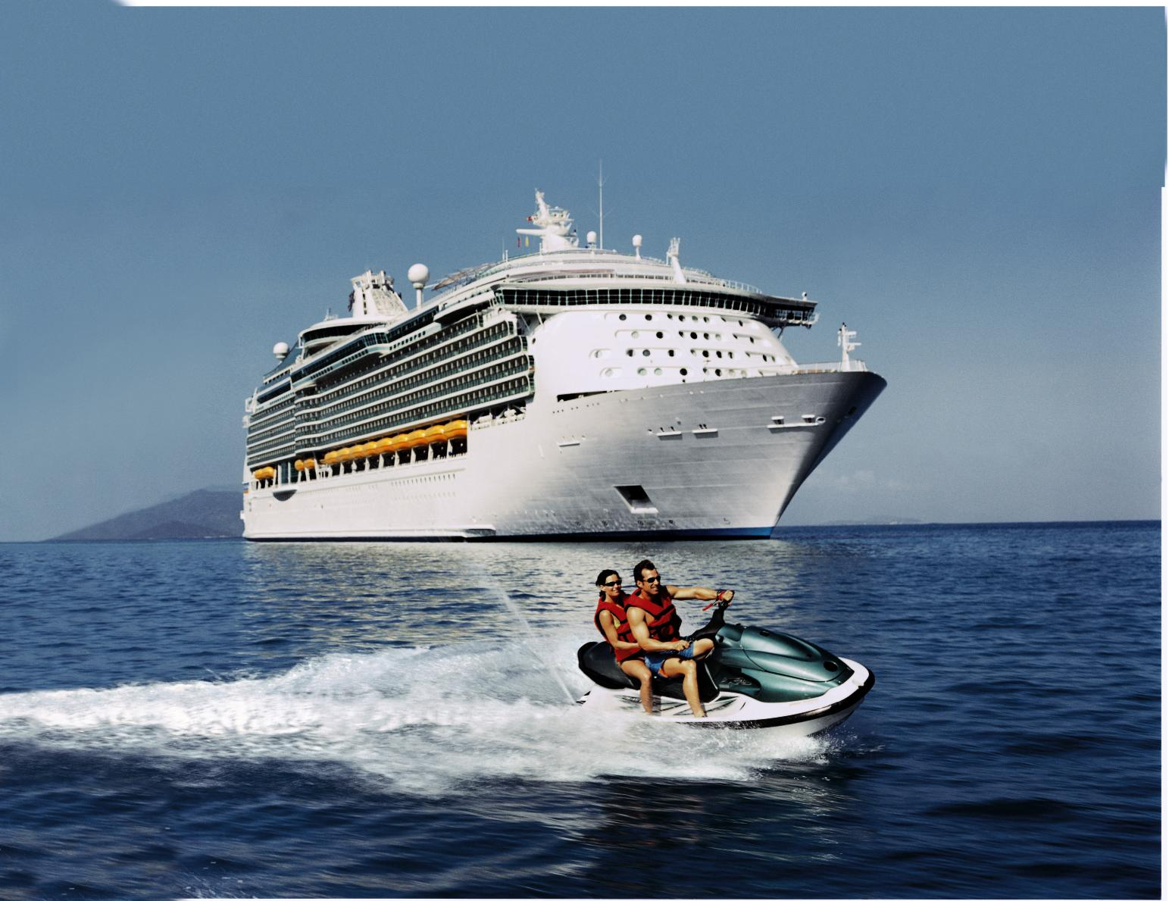

吨位：138,000吨 船籍：巴哈马 游轮载客量：3，114人
船长：311米 船宽：48米 吃水深度：9米
甲板楼层：15层 平均航速：24节 首航时间：1999年11月

会议设施： （2002年5月重新装修）
拥有容纳400人的专业会议场所、专门的董事局会议室、最现代的演示厅、无线远程控制设备、等离子电视、远距离遥控的幻灯投影仪、AMX接触式面板、悬挂式投影仪、显示器、录影机、迷你麦克风、演讲台、投影银幕、液晶投影仪、其他会议设备包括聚光灯、海上最大的投影电视等

餐饮、休闲场所简介：
主要餐厅：
主餐厅Dining Room、岛屿烧烤餐厅Island Grill、波特芬诺意大利餐厅Italian Restaurant Portofino、
帆船咖啡厅Windjammer Café、散步咖啡厅Café Promenade、尊尼火箭餐厅Johnny Rocket’s、
客舱二十四小时送餐服务等
夜总会及各式酒廊：
维京皇冠酒厅Viking Crown Lounge、啤酒吧Schooner Bar、行家俱乐部Connoisseur Club、
香槟吧Champagne Bar、鸦巢观景酒廊Crow’s Nest Observation Lounge、爵士吧Jazz Club、
水族馆吧Aquarium Bar、运动吧Sports Bar、皇家加勒比网络咖啡馆Royal Caribbean Online、
冰淇淋吧Ice Cream Bar、夜总会Night Club、婚礼殿堂Skylight Chapel 等
休闲娱乐设施：
9洞迷你高尔夫球场、高尔夫模拟器、攀岩墙、溜冰场、海景健身中心、SPA护肤美容中心、游泳池、健康按摩水池、慢跑道、标准篮球场、皇家散步大道、双层3D电影院、百老汇型大剧院、卡拉OK、麻将扑克室、图书馆、迷你水族馆、冒险海洋儿童活动中心、流行服饰专卖店、青少年活动中心等
皇家赌场：吃角子老虎、21点赌台、加勒比扑克机、俄罗斯轮盘、擲骰子赌台等
其它乘客服务：
24小时客舱服务、每天早晚整理床铺、日用品店、免税精品店、美容院、干湿洗衣服务、岸上观光咨询及预订、邮政、保险箱、签帐系统、每日电讯及体育消息、保姆、宗教礼拜、电讯中心、卫星电话、医疗中心、治疗服务、心脏血管病设备装置、上网等
免费项目：
主餐厅和自助餐厅的餐食及茶和普通咖啡；二十四小时的客房送餐（含餐食）服务；需特别预定并另付定位费的餐厅的餐食部分；室内、外游泳池、按摩水池；滑水道；桑拿设备；健身房设备；攀岩墙；迷你高尔夫球场；游乐场；扑克室；图书馆；歌舞表演；电影院；卡拉OK、迪斯可；各式休闲厅；保险箱。
收费项目：
特别餐厅订位费每位每餐约US$20-$30；咖啡厅、酒吧、娱乐厅、大剧院等出售的所有饮料；所有餐厅用餐时特殊咖啡（如卡布基诺、特浓咖啡等）、含酒精类饮料、酒类、可乐、汽水等；卫星电话费、美容美发、按摩、商店购物等；网络咖啡店及舱房内所有上网费用；赌场赌注和筹码；岸上观光行程；船舱内的瓶装矿泉水；船舱送餐服务之小费；模拟高尔夫：US$20；就诊挂号费用、治疗费及药费。
(以上内容仅供参考)

